附件：
绍兴职业技术学院学生网上评教操作说明
- 登陆教务系统
网页地址：jw.sxvtc.cn
用户：学号 密码：默认为身份证号码
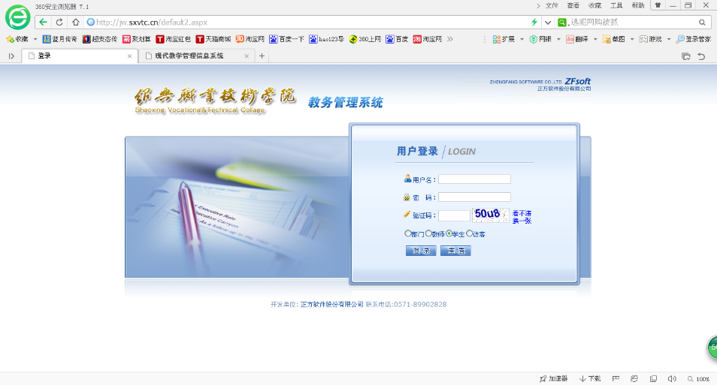
- 评教
将鼠标移至导航栏“教学质量评价”点击课程如图所示：
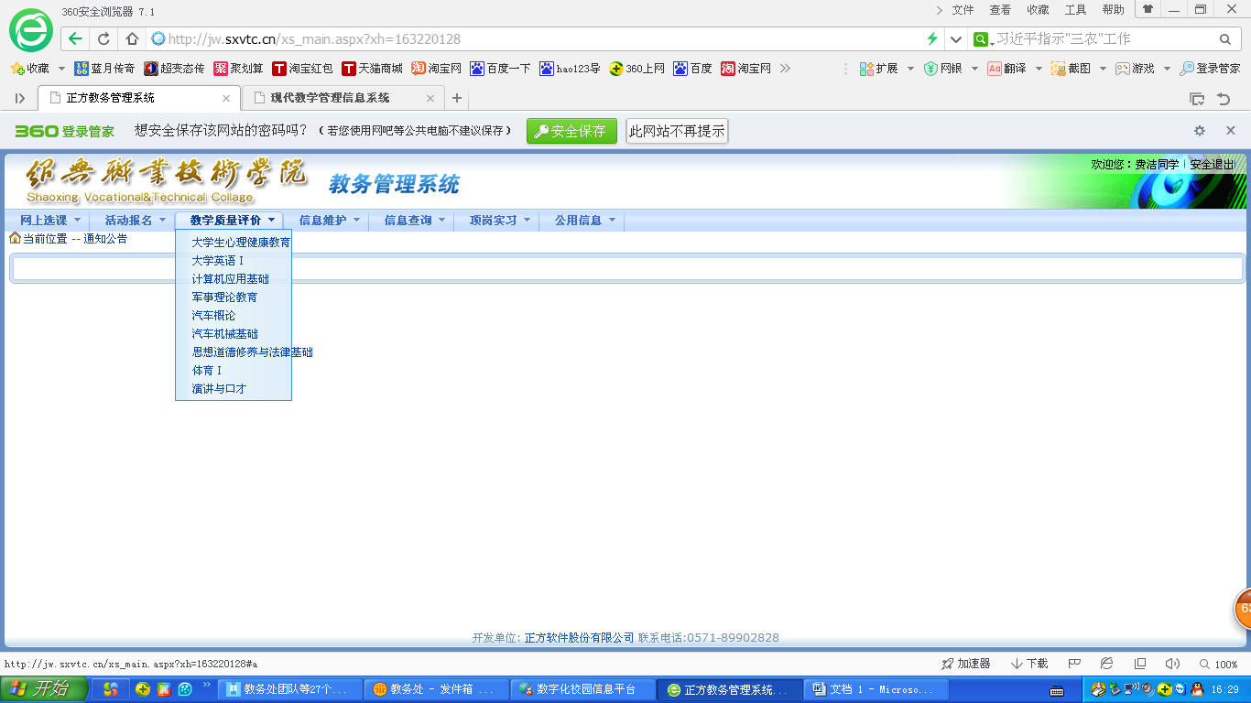
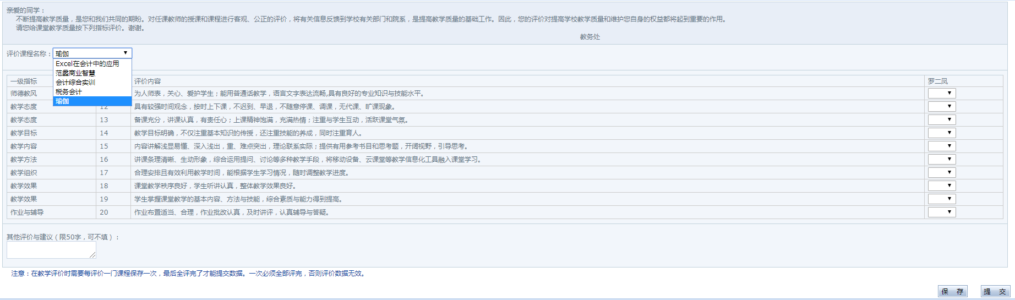
教学评价时，每一门课程评价结束需保存一次，全部课程评价结束才能点击“提交”按钮提交数据。
一次必须全部评完，否则评价数据无效。

